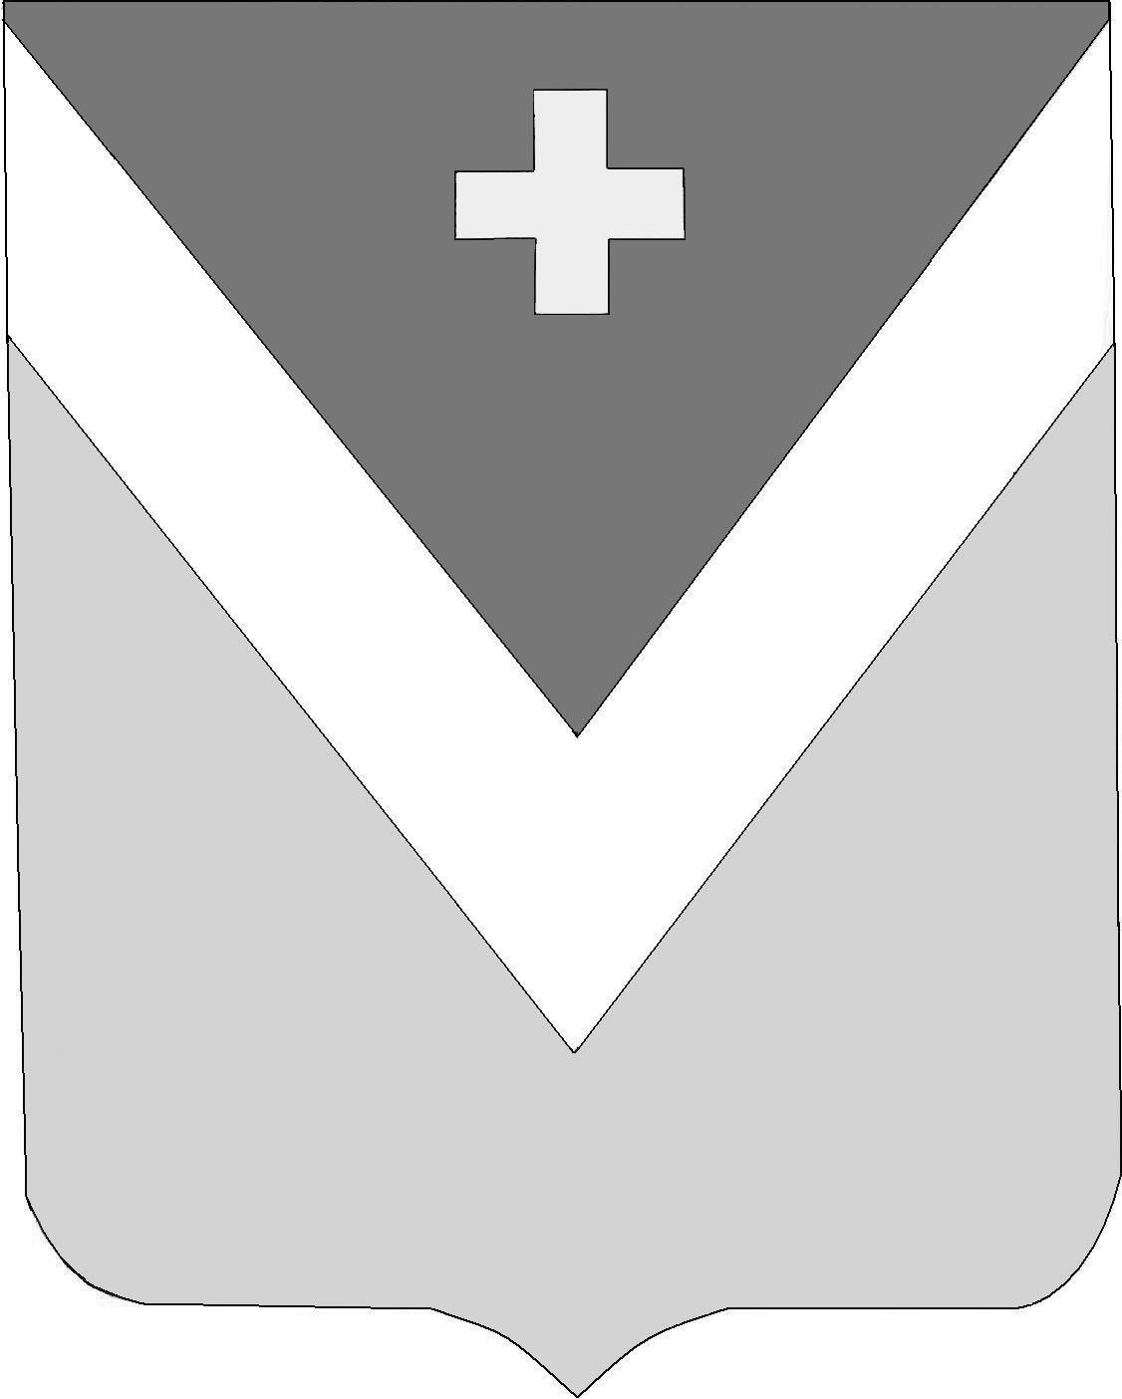

Р А Й О Н Н О Е С О Б Р А Н И Е
муниципального района «Спас-Деменский район»

Калужской области

Р Е Ш Е Н И Е
г. Спас-Деменск

от 27.02.2025 года № 401

О создании специальной комиссии по
определению границ, прилегающих к некоторым
организациям и объектам территорий, на которых
не допускается розничная продажа алкогольной
продукции и розничная продажа алкогольной
продукции при оказании услуг общественного
питания на территории муниципального района
«Спас-Деменский район»

Руководствуясь Постановлением Правительства Российской Федерации от 23.12.2020 № 2220 ( в редакции Постановление Правительства Российской Федерации от 29.06.2023 г. №1067) «Об утверждении Правил определения органами местного самоуправления границ прилегающих территорий, на которых не допускается розничная продажа алкогольной продукции и розничная продажа алкогольной продукции при оказании услуг общественного питания»

Районное Собрание муниципального района
РЕШИЛО:

1. Утвердить состав специальной комиссии по определению границ, прилегающих к некоторым организациям и объектам территорий, на которых не допускается розничная алкогольной продукции и розничная продажа алкогольной продукции при оказании услуг общественного питания на территории муниципального района «Спас-Деменский район» (приложение №1)
2. Утвердить Положение о порядке работы специальной комиссии по определению границ, прилегающих к некоторым организациям и объектам территорий, на которых не допускается розничная алкогольной продукции и розничная продажа алкогольной продукции при оказании услуг общественного питания на территории муниципального района «Спас-Деменский район» (приложение №2)
3. Контроль за исполнением настоящего Решения возложить на заместителя Главы – начальника отделом экономического развития и архитектуры Иванову Л.Ф.
4. Настоящее Решение вступает в силу со дня официального опубликования.

П.п.
Глава муниципального района
«Спас-Деменский район» В.Н.Фитисова.

Приложение № 1
к Решению Районного собрания
МР «Спас-Деменский район»

от 27.02.2025 г. № 401

СОСТАВ

специальной комиссия по определению границ, прилегающих к некоторым организациям и объектам территорий, на которых не допускается розничная продажа алкогольной продукции и продажа алкогольной продукции при оказании услуг общественного питания на территории муниципального района «Спас-Деменский район»

Иванова Л.Ф.- зам.главы Администрации муниципального района «Спас-Деменский район» - начальник отдела экономического развития и архитектуры Администрации муниципального района «Спас-Деменский район», председатель комиссии;

Илларионов В.В.- зам.главы Администрации муниципального района «Спас-Деменский район», заместитель председателя комиссии;

Янченко Л.Г. – главный специалист отдела экономического развития и архитектуры Администрации муниципального района «Спас-Деменский район», секретарь комиссии;

Члены комиссии:

Аскретков В.И.–депутат Районного Собрания муниципального района «Спас-Деменский район», Председатель районного Совета по поддержке малого и среднего предпринимательства при Главе администрации МР «Спас-Деменский район» ( по согласования);

Назаренко Т. Н. – и.о. заведующего Отделом образования администрации;

Морозова О.В. – заведующий Отделом культуры администрации;

Рякова О.В. – директор МКОУ «Средняя общеобразовательная школа № 1 , депутат Районного собрания Муниципального района «Спас-Деменсий район»;

Приложение № 2
к Решению Районного собрания
МР «Спас-Деменский район»

от 27.02.2025 г. № 401

Положение
О порядке работы специальной комиссия по определению границ, прилегающих к некоторым организациям и объектам территорий, на которых не допускается розничная продажа алкогольной продукции и продажа алкогольной продукции при оказании услуг общественного питания на территории муниципального района «Спас-Деменский район»

- Общее положение

1.1. Настоящее Положение определяет порядок работы специальной комиссия по определению границ, прилегающих к некоторым организациям и объектам территорий, на которых не допускается розничная продажа алкогольной продукции и продажа алкогольной продукции при оказании услуг общественного питания на территории муниципального района «Спас-Деменский район» ( далее – Комиссия)

1.2. Комиссия осуществляет свою деятельность в соответствии с Федеральным

Законом от 22.11.1995 № 171-ФЗ « О государственном регулировании производства и оборота этилового спирта, алкогольной и спиртосодержащей продукции и об ограничении потребления( распития ) алкогольной продукции», Постановлением Правительства Российской Федерации от 23.12.2020 «2220 «Об утверждении Правил определения органами местного самоуправления границ прилегающих территорий, на которых не допускается рознияная продажа алкогольной продукции розничная продажа алкогольной продукции при оказании услуг общественного питания», Законом Калужской области от 06.04.2006 года №182-ОЗ «О регулировании отдельных правоотношений в сфере оборота алкогольной продукции на территории Калужской области», Уставом муниципального района « Спас-Деменский район», настоящим Положением.

- Основные функции и правила комиссии

  - Участвует в рассмотрении проекта муниципального правового акта, в соответствии с которым планируется первоначальное установление, отмена ранее установленных, увеличение или уменьшение границ прилегающих территорий
  - Обеспечивает взаимодействие Спас-Деменской районной администрации с представителями федеральных и государственных органов исполнительной власти, предприятиями и организациями независимо от их организационно-правовой формы и формы собственности в сфере установления границ территорий, прилегающих к организациям и объектам, на которых не допускается розничная продажа алкогольной продукции и розничная продажа алкогольной продукции при оказании услуг общественного питания на территории муниципального района «Спас-Деменский район».
  - Рассматривает заключения органов государственной власти субъекта Российской Федерации, осуществляющих регулирование в сферах торговой деятельности, культуры, образования и охраны здоровья, уполномоченного по защите прав предпринимателей в Калужской области, а также замечания и предложения на проект муниципального правового акта, представленные членами Комиссии, заинтересованными организациями и гражданами.
  - Выносит заключение об одобрении проекта муниципального правового акта по вопросам определения границ прилегающих территорий, на которых не допускается розничная продажа алкогольной продукции и розничная продажа алкогольной продукции при оказании услуг общественного питания на территории муниципального района «Спас-Деменский район», либо об отказе в его одобрении.

- Состав комиссии

  - Комиссия состоит из председателя, заместителя председателя, секретаря и членов комиссии.
  - Председатель комиссии:

- организует работу комиссии, определяет место и время проведения заседания комиссии ;

- председательствует на заседаниях комиссии;

- определяет по согласованию с другими членами комиссии порядок рассмотрения вопросов;

3.3. Заместитель председателя комиссии исполняет функции председателя комиссии при его отсутствии на заседании комиссии.

- Порядок и организация работы комиссии

  - Секретарь комиссии осуществляет подготовку заседания комиссии, включая информирование членов комиссии по вопросам, относящимся к их функциям, извещает лиц, принимающих участие в работе комиссии, о времени и месте проведения заседания, ведет и оформляет протокол заседания комиссии.
  - Заседание комиссии считаются правомочными при присутствии на них более двух третей от числа состава Комиссии. Члены комиссии участвуют в заседании лично и не вправе делегировать свои полномочия другим лицам.
  - На заседании заслушиваются члены Комиссии, представители организаций и иные приглашенные лица.
  - Решения комиссии принимаются открытым голосованием. Решение считается принятым при положительном голосовании не менее двух третей от общего состава присутствующих на заседании. При равенстве голосов решающим является голос председателя комиссии.
  - Результаты голосования комиссии оформляются секретарем комиссии в течение 3 рабочих дней протоколом комиссии, который подписываться председательствующим на заседании Комиссии и секретарем Комиссии.

Член Комиссии, не согласный с принятым решением, имеет право в письменном виде изложить свое особое мнение, которое подлежит обязательному приобщению к протоколу заседания Комиссии.

